HomeWork
Selenium IDE
Задание
Написать скрипт на Selenium, который:
- Осуществляет навигацию на страницу Google
- выполняет поиск по ключевому слову “Netcracker”.
- В результатах найти страничку с Wikipedia.
- На странице Wikipedia проверить наличие ссылки на официальный сайт компании – http://netcracker.com в секции класса «infobox vcard».
Для начала загружаю и открываю Selenium в браузере.

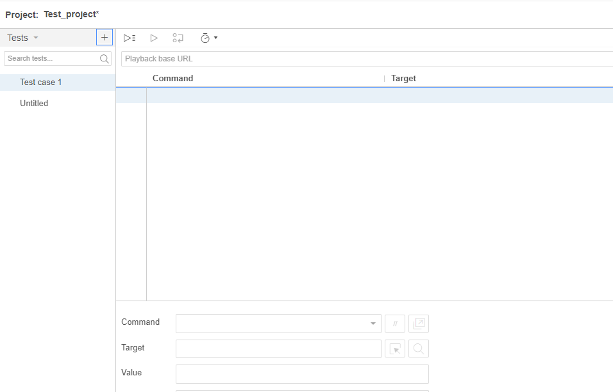

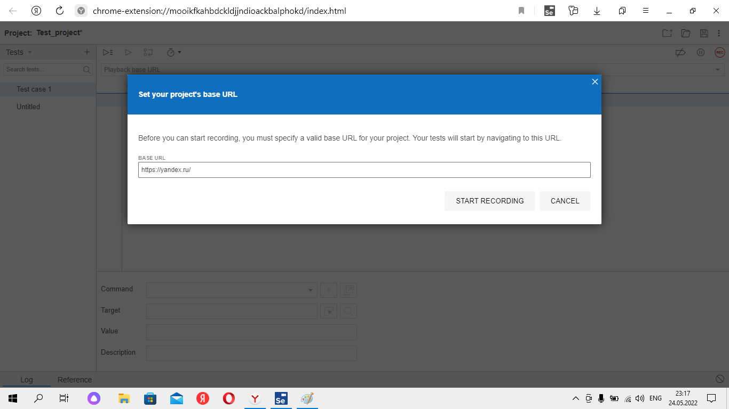
Задаю, начальный url, откуда пойдет запись автотеста.
Перед началом, нажимаю в Selenium запись и открывается web-сайт с указанным url, далее ввожу в строке поиска сайт гугл и открываю его.
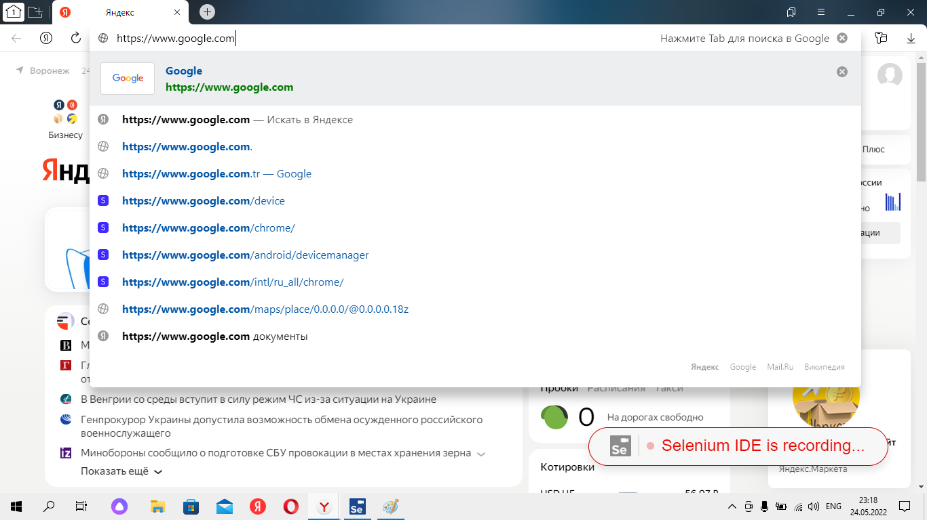
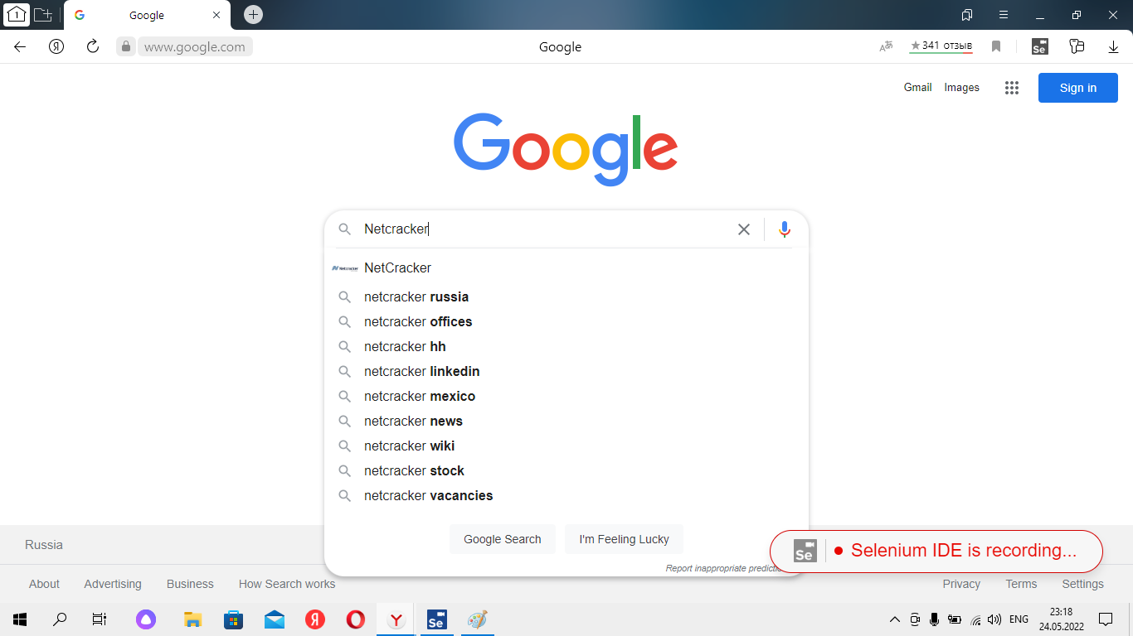
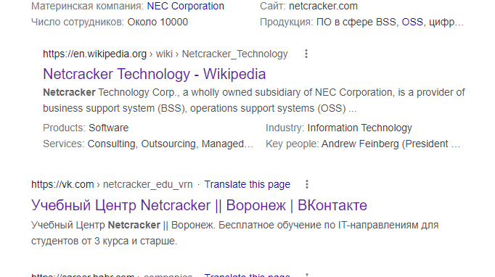
В поисковой строке ввожу Netcracker и нажимаю Enter.
Кликаю на ссылку о неткрекере в википедии.
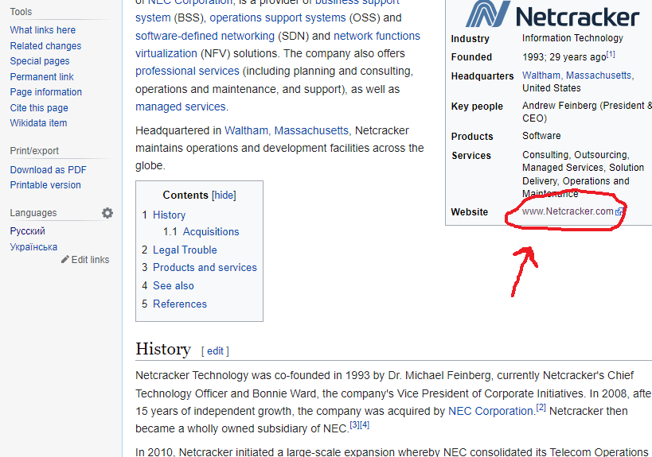
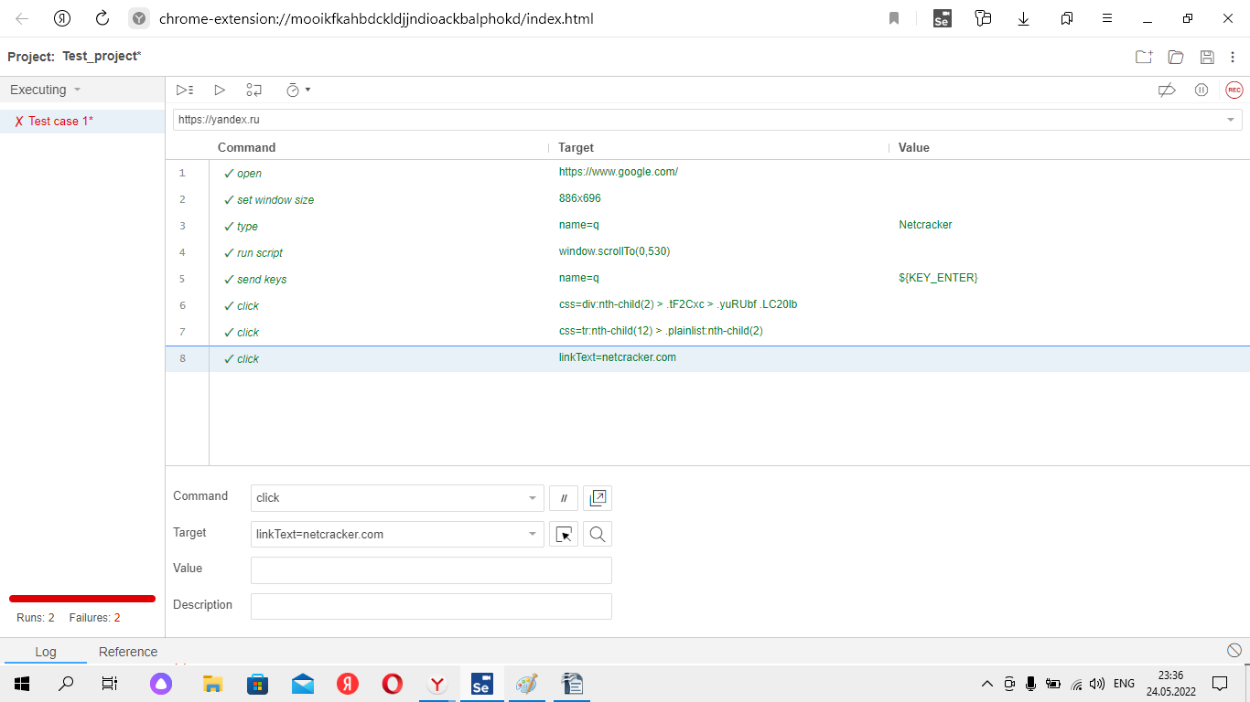
Ссылка на официальный сайт присутствует, жмем на нее и попадаем на официальный сайт
Останавливаем запись и воспроизводим наш автотест, и убеждаемся что он проделывает все нужные шаги.

